1. feladat: Zászló (20 pont)
Készítsd el az alábbi két ország zászlóját (BoszniaHercegovina:magas :széles, Honduras :magas :széles)!
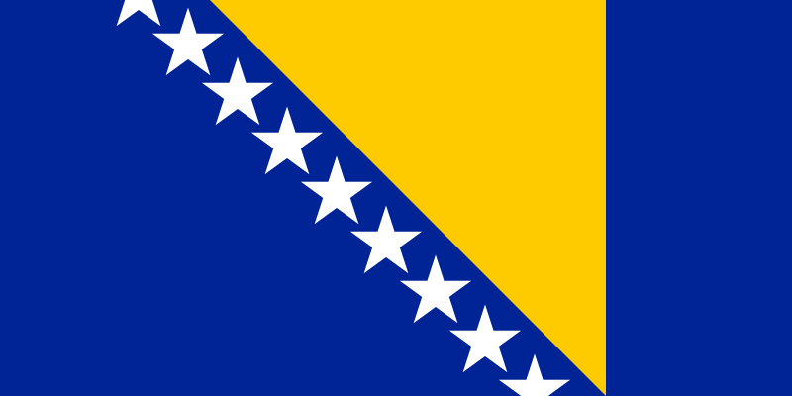 | 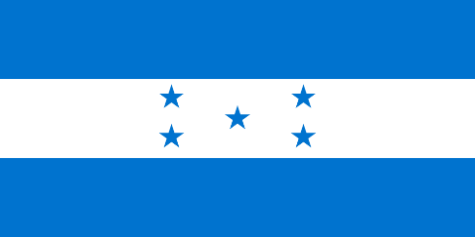
BoszniaHercegovina 100 200 | Honduras 100 200
A fent megadott paraméterek egyben a lobogó oldalarányaira is utalnak. Bosznia-Hercegovina lobogóján a sárga szabályos háromszög bal felső csúcsának távolsága a lobogó bal felső sarkától a lobogó szélességének 27%-a.
A színhűség miatt megadjuk az egyedi színek RGB kódját, de ezeket a Logo alapszínekkel is helyettesítheted.
Színkódok:
- BoszniaHercegovina: sárga [254 203 0], kék [0 35 149]
- Honduras: kék [0 115 207]
2. feladat: Optikai csalódás (15 pont)
Az alábbi ábrán úgy tűnik, mintha a kék vonalak egyik vége közelebb lenne a szomszédhoz, mint a másik, de ez csupán optikai csalódás. Készíts eljárást (optikai :n :m :h :k), ahol :n a hosszú kék vonalak száma,:m a rajtuk levő vízszintes vagy függőleges osztások száma! A hosszú kék vonalak egymástól :h távolságra vannak, az osztások távolsága :h/2, a hosszuk pedig :k legyen!
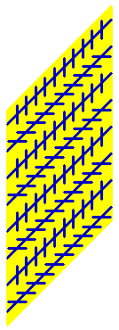
optikai 8 10 30 20
3. feladat: Virágzatok (25 pont)
Az összetett ernyővirágzat kocsányain 4 ernyőből álló szirmok találhatóak. A toboz elfásodott füzér, ahol a virágokat (majd magokat) elfásodott levélkék veszik körül. Készíts Logo eljárásokat a szirmok (szirom1 :h, szirom2 :h :i) és a virágzat (ernyő :darab :h, toboz :darab :h) minta szerinti megrajzolására! Segítségként: a görbe vonalak egyre csökkenő tollvastagsággal készülhetnek. A :i értéke +1, ha a szirmot a levélkével együtt balra kell rajzolni, -1, ha jobbra!
Az alábbi ábrákon :h az ernyő alsó zöld vonalának hossza, 3-as vonalvastagsággal. Minden más mérete ennek valahányszorosa! (Nem kell pontosan lemérni, körülbelül arányos legyen!)
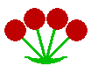 | 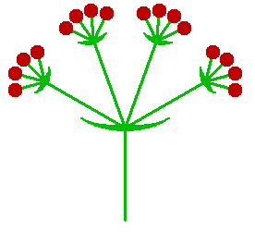 | 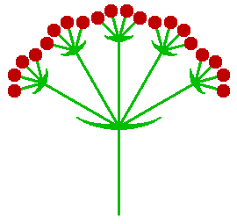 | 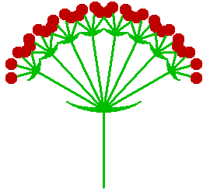
szirom1 60 | ernyő 4 100 | ernyő 5 100 | ernyő 8 100
Az alábbi ábrákon :h a toboz első levele alatti vonalának hossza, 3-as vonalvastagsággal. Minden más mérete ennek valahányszorosa! (Nem kell pontosan lemérni, körülbelül arányos legyen!)
 | 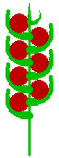 | 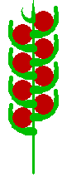
szirom2 50 1

szirom2 50 -1 | toboz 7 50 | toboz 8 50
4. feladat: Fraktál (15 pont)
Készítsd el az ábrákat kirajzoló eljárásokat (négyzet :hossz :szín, szakasz :hossz :színek), ahol a :hossz paraméter az aktuális alakzat hosszát, a :szín paraméter a kitöltés színét, a :színek paraméter pedig az egymás után következő szinteken a négyzetek kitöltési színét adja meg! A szakasz közepén egy színes négyzet található, amelynek mérete arányos a szakasz hosszával. A :színek lista elemszámával adjuk meg most egyúttal a szakasz kirajzolásához a szintek számát is!
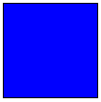 | 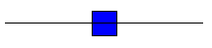 |  | 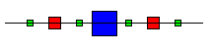
négyzet 100 "kék | szakasz 200 [kék] | szakasz 200 [kék piros zöld]
Megjegyzés: Comenius Logo-ban a színek neve helyett 0 és 15 közötti színkódokat kell használni!
Elérhető összpontszám: 75 pont

